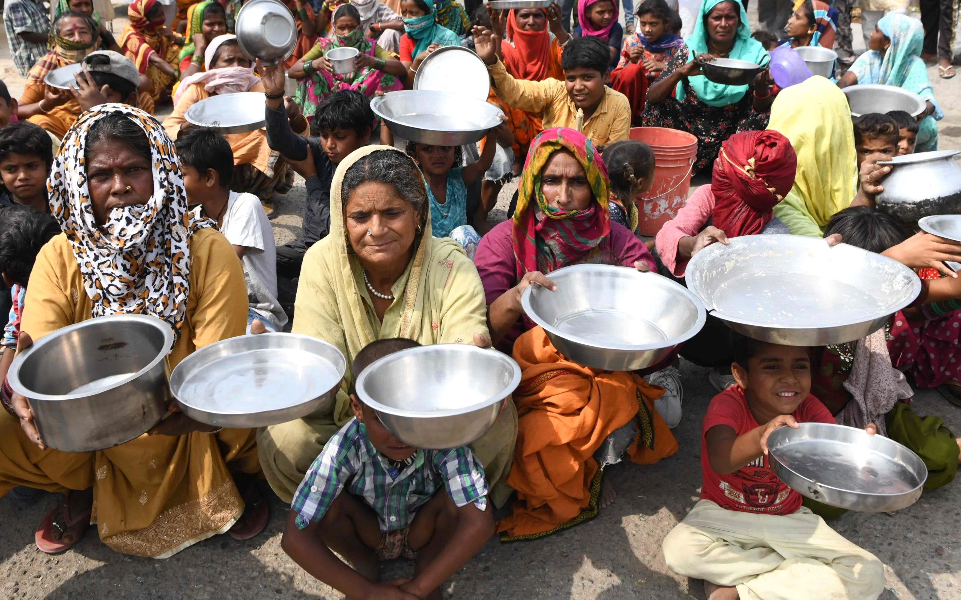

# Hambre cero

Tras varias décadas de descenso en los índices de personas que padecen hambre, se ha ido documentando un ligero repunte a partir de 2015. Las estimaciones actuales sitúan en unos 690 millones el número de afectados por el hambre. Esto equivaldría al 8,9% de la población mundial total.

Obviamente, estos datos no son buenos, y suponen un freno en los objetivos establecidos para el año 2030. Al ritmo actual, se prevé que para ese año el número de personas que pasen hambre superará los 840 millones de personas.

Según el Programa Mundial de Alimentos, alrededor de 135 millones padecen hambre severa, provocado principalmente por los conflictos, el cambio climático y las recesiones económicas. Además, nuevamente el COVID-19 supone un factor agravante.

Con más de 250 millones de personas que se encuentran al borde de la hambruna, es necesario actuar rápidamente sobre esas regiones que corren más peligro.

Es necesario, por tanto, llevar a cabo un profundo cambio en el sistema agroalimetario mundial para contrarrestar estos datos. El aumento de la productividad agrícola y la producción alimentaria sostenible son cuciales para ayudar a aliviar los riesgos del hambre.

# Datos

* 815 millones de personas están subalimentadas.
* Asia es el continente más afectado por el hambre, con dos tercios del total de la población afectada.
* 3000 niños mueren cada año por desnutrición.
* Uno de cuatro niños en el mundo sufren de retraso en el crecimiento. En los países en desarrollo, la proporción puede elevarse a uno de cada tres.
* 4 mil millones de personas no tienen acceso a la electricidad en todo el mundo, la mayoría de las cuales vive en áreas rurales de los países en desarrollo. La pobreza energética en muchas regiones es una barrera fundamental para reducir el hambre y asegurar que el mundo pueda producir suficiente alimento para satisfacer la demanda futura.

# Objetivos para 2030

2.1 Poner fin al hambre y asegurar el acceso de todas las personas, en particular los pobres y las personas en situaciones vulnerables, incluidos los lactantes, a una alimentación sana, nutritiva y suficiente durante todo el año

2.2 Poner fin a todas las formas de malnutrición, incluso logrando, a más tardar en 2025, las metas convenidas internacionalmente sobre el retraso del crecimiento y la emaciación de los niños menores de 5 años, y abordar las necesidades de nutrición de las adolescentes, las mujeres embarazadas y lactantes y las personas de edad

2.3 Duplicar la productividad agrícola y los ingresos de los productores de alimentos en pequeña escala, en particular las mujeres, los pueblos indígenas, los agricultores familiares, los pastores y los pescadores, entre otras cosas mediante un acceso seguro y equitativo a las tierras, a otros recursos de producción e insumos, conocimientos, servicios financieros, mercados y oportunidades para la generación de valor añadido y empleos no agrícolas

2.4 Asegurar la sostenibilidad de los sistemas de producción de alimentos y aplicar prácticas agrícolas resilientes que aumenten la productividad y la producción, contribuyan al mantenimiento de los ecosistemas, fortalezcan la capacidad de adaptación al cambio climático, los fenómenos meteorológicos extremos, las sequías, las inundaciones y otros desastres, y mejoren progresivamente la calidad del suelo y la tierra

2.5 Mantener la diversidad genética de las semillas, las plantas cultivadas y los animales de granja y domesticados y sus especies silvestres conexas, entre otras cosas mediante una buena gestión y diversificación de los bancos de semillas y plantas a nivel nacional, regional e internacional, y promover el acceso a los beneficios que se deriven de la utilización de los recursos genéticos y los conocimientos tradicionales y su distribución justa y equitativa, como se ha convenido internacionalmente

2.a Aumentar las inversiones, incluso mediante una mayor cooperación internacional, en la infraestructura rural, la investigación agrícola y los servicios de extensión, el desarrollo tecnológico y los bancos de genes de plantas y ganado a fin de mejorar la capacidad de producción agrícola en los países en desarrollo, en particular en los países menos adelantados

2.b Corregir y prevenir las restricciones y distorsiones comerciales en los mercados agropecuarios mundiales, entre otras cosas mediante la eliminación paralela de todas las formas de subvenciones a las exportaciones agrícolas y todas las medidas de exportación con efectos equivalentes, de conformidad con el mandato de la Ronda de Doha para el Desarrollo

2.c Adoptar medidas para asegurar el buen funcionamiento de los mercados de productos básicos alimentarios y sus derivados y facilitar el acceso oportuno a información sobre los mercados, en particular sobre las reservas de alimentos, a fin de ayudar a limitar la extrema volatilidad de los precios de los alimentos